Башkортостан Республикаhы  Миeкe районы муниципаль районыныn Кoсoгeн ауыл советы ауыл билeмehе  хакимиeте | 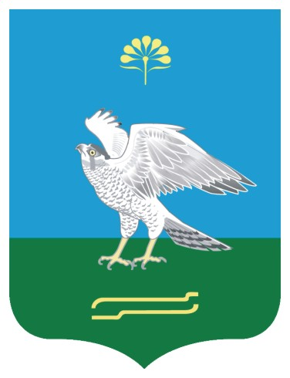 | Председатель Совета сельского поселения Качегановский сельсовет муниципального района Миякинский район  Республики Башкортостан
KАРАР № 1 ПОСТАНОВЛЕНИЕ
30 октябрь 2018 йыл 30 октября 2018 года

О проведении публичных слушаний по проекту решения «О внесении изменений и дополнений в Устав сельского поселения Качегановский сельсовет муниципального района Миякинский район Республики Башкортостан»
Руководствуясь Уставом сельского поселения Качегановский сельсовет муниципального района Миякинский район Республики Башкортостан,
ПОСТАНОВЛЯЮ:
- Провести публичные слушания по проекту решения «О внесении изменений и дополнений в Устав сельского поселения Качегановский сельсовет муниципального района Миякинский район Республики Башкортостан» «13» ноября 2018 года в 12 часов в здании СДК села Качеганово.
- Создать комиссию по организации и проведению публичных слушаний по проекту решения «О внесении изменений и дополнений в Устав сельского поселения Качегановский сельсовет муниципального района Миякинский район Республики Башкортостан» в следующем составе:
председатель комиссии: Кадырова Гульнара Раифовна – глава сельского поселения Качегановский сельсовет,
секретарь комиссии: Лисанова Фидалия Марсовна – управляющий делами сельского поселения Качегановский сельсовет,
Члены комиссии:
Булатова Миляуша Габделборисовна – специалист сельского поселения Качегановский сельсовет,
Яруллин Ильгиз Байтурович – председатель постоянной комиссии по бюджету, налогам и вопросам муниципальной собственности.
- Для ознакомления населения проект решения «О внесении изменений и дополнений в Устав сельского поселения Качегановский сельсовет муниципального района Миякинский район Республики Башкортостан» выставить на информационном стенде в здании администрации сельского поселения Качегановский сельсовет муниципального района Миякинский район Республики Башкортостан и разместить на официальном сайте сельского поселения в сети Интернет.
- Письменные предложения по проекту решения «О внесении изменений и дополнений в Устав сельского поселения Качегановский сельсовет муниципального района Миякинский район Республики Башкортостан» с указанием фамилии, имени, отчества, даты и места рождения, адреса места жительства гражданина, внесшего предложения, принимаются в рабочие дни по адресу: с. Качеганово, ул. Шоссейная, д. 18 в 10-дневный срок со дня обнародования настоящего решения на информационном стенде в здании администрации сельского поселения Качегановский сельсовет.
- Настоящее постановление обнародовать «31» октября 2018 года на информационном стенде в здании администрации сельского поселения Качегановский сельсовет муниципального района Миякинский район Республики Башкортостан и разместить на официальном сайте сельского поселения в сети Интернет.

Глава сельского поселения Г.Р. Кадырова

